Учить личным примером: прошли ежегодные занятия по повышению квалификации руководителей пожарно-спасательных отрядов и поисково-спасательных станций

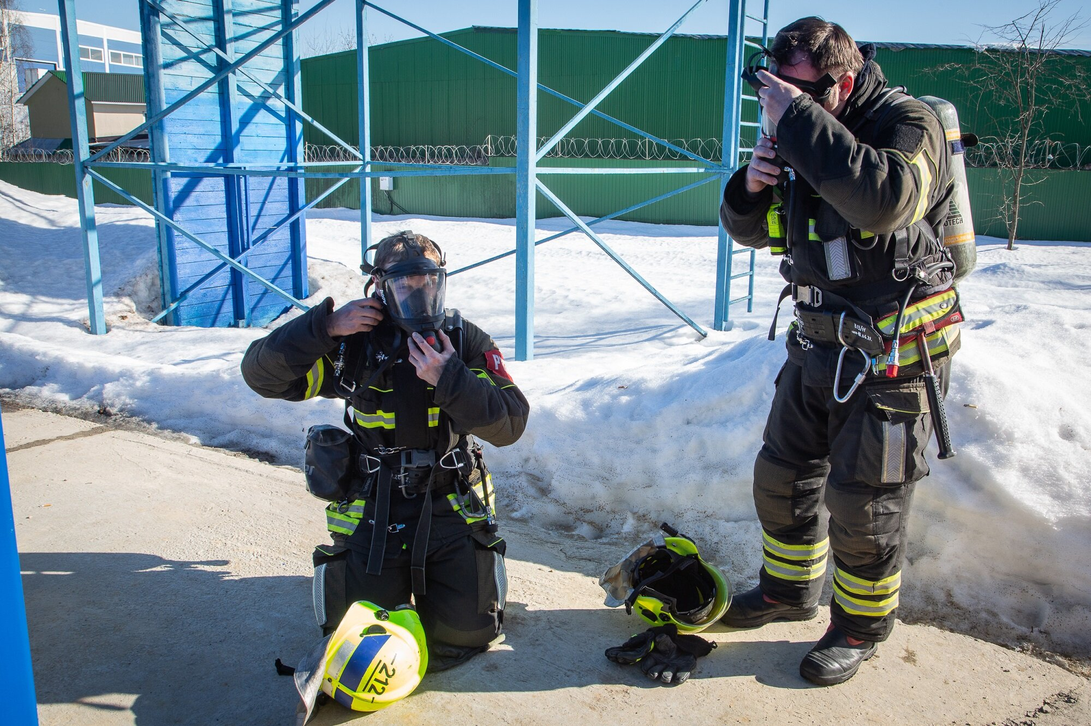
Каждый из руководителей отрядов столичного Пожарно-спасательного центра и Московской городской поисково-спасательной службы на водных объектах должен подавать пример своим подчиненным. Чтобы не терять форму, они регулярно участвуют в тренировках, выполняют нормативы по физической подготовке и проходят тестирования на знание теории.
Пожарные и спасатели повышали теоретические знания и отрабатывали практические действия, необходимые для ежедневной работы на происшествиях на территории города.
«Высокий профессионализм руководящего состава — залог слаженной и качественной работы многочисленного коллектива пожарно-спасательного отряда и поисково-спасательной станции. Для верной постановки целей и задач, руководителю необходимо досконально знать работу, выполняемую подчиненными во время тушения пожара, ликвидации последствий ДТП, при спасении людей на водоеме и на других происшествиях, поэтому в ходе обучения большое внимание было уделено практической части», — сказал руководитель Департамента ГОЧСиПБ Юрий Акимов.
На базе учебно-тренировочной площадки в Апаринках прошли занятия, участие в которых приняли начальники пожарно-спасательных и аварийно-спасательных отрядов столичного Пожарно-спасательного центра.
Было подготовлено несколько практических площадок, одна из них —дорожно-транспортное происшествие «Перекресток» с использованием тренажера «Волга». Начальникам отрядов предстояло деблокировать пострадавших с помощью гидравлического аварийно-спасательного инструмента и оказать им первую помощь.
Далее — тренировочный комплекс «Оксид». Руководители подразделений ликвидировали условную аварию и ее последствия на промышленном объекте.
На следующем этапе занятий участники работали на учебно-тренировочном комплексе «Завал». Им необходимо было обеспечить доступ в зону возможного нахождения пострадавших, найти их, извлечь и транспортировать в безопасную зону для оказания первой помощи.
На учебно-тренировочном модуле «Ограниченные и замкнутые пространства», были отработаны действия при ликвидации происшествия в непригодной для дыхания среде.
«Учебные занятия с начальниками отрядов Центра проводится для совершенствования их теоретических знаний в области охраны труда и оперативно-служебной деятельности. Также руководители подразделений улучшили навыки руководства проведением аварийно-спасательных работ при ликвидации происшествий в различных условиях», — рассказал начальник отдела профессиональной подготовки Пожарно-спасательного центра Москвы Игорь Зиновьев.
В завершение участники прошли тестирование по первой помощи и охране труда.
Также теоретические и практические занятия проводились со старшими дежурных смен пожарно-спасательных и аварийно-спасательных отрядов.
«Старший дежурной смены — это работник, к которому применяется профессиональный стандарт «Специалист по организации тушения пожаров». Поэтому каждый старший дежурной смены обязан быть и первоклассным пожарным, подающим пример своим коллегам, и обладать знаниями и навыками для проведения пожарно-тактических занятий с работниками дежурной смены в своем подразделении. Для этого на подобных сборах пожарные и спасатели подтверждают свои теоретические знания, сдают различные нормативы», — рассказал Александр Голубых, заместитель начальника Управления пожарно-спасательных сил Пожарно-спасательного центра.
Чтобы грамотно организовать занятия в своих подразделениях, старший дежурной смены должен четко знать руководящие документы в области охраны труда и документы, регламентирующие оперативно-служебную деятельность при тушении пожаров и проведении аварийно-спасательных работ. Эти документы изучались в ходе теоретической подготовки.
Практическая часть мероприятия проходила в манеже учебной площадки, где пожарным и спасателям необходимо было сдать нормативы на проверку силы, скорости и выносливости. Участники сборов выполняли упражнения по подтягиванию, челночному бегу и бегу на дистанцию в один километр.
Старшие дежурных смен продемонстрировали и навыки по пожарно-строевой подготовке — поднимались на учебную башню по трехколенной и штурмовой лестницам, надевали боевую одежду и снаряжение пожарного на время, а также вязали двойную спасательную петлю. Эти навыки являются базовыми для каждого работника Центра, участвующего в тушении пожаров на территории столицы.
Завершались учебные занятия тренировкой звеньев газодымозащитной службы. В специальном учебном модуле старшие дежурных смен отработали ориентирование в замкнутых пространствах. Были созданы условия, максимально имитирующие реальную работу на месте пожара: ограниченная видимость, непригодная для дыхания среда.
На протяжении трех дней теоретические и практические занятия с начальниками и заместителями начальников подразделений спасателей на воде проходили на поисково-спасательных станциях «Строгино», «Центральная», «Кожухово», «Мещерская и «Косино».
В теоретической части занятий участники изучили порядок руководства станциями при происшествиях в зоне ответственности формирования, в том числе при массовом провале людей в ледяную полынью и провале транспортного средства под лед.
Руководители станций также изучили алгоритмы взаимодействия с другими экстренными службами города при ликвидации разлива нефтепродуктов и обеспечения безопасности при заборе воды пожарными вертолетами.
Специалисты водолазного отдела напомнили слушателям о требованиях по организации водолазной службы, проведению водолазных спасательных работ, о порядке хранения, эксплуатации и техническом обслуживании водолазного снаряжения. Также руководители поисково-спасательных станций прошли тестирование, ответили на вопросы по организации стационарных водомерных и мобильных постов, продемонстрировали знание мест возможного подтопления в зоне своей ответственности.
Начальник отдела вооружения и техники рассказал об использовании водоналивной дамбы, стоящей на вооружении спасателей на воде, что особенно актуально в весенний период.
В практической части занятий начальники и заместители начальников поисково-спасательных станций отработали действия по «спасательной тревоге»: выдвигались к месту происшествия на судне на воздушной подушке, оказывали первую помощь пострадавшему, проводили сердечно-легочную реанимацию.
Кроме того, обучение по программе повышения квалификации прошли более 50 спасателей, исполняющих обязанности старших дежурных смен поисково-спасательных станций.
В Пожарно-спасательном центре Москвы и в Московской городской поисково-спасательной службе на водных объектах трудятся более 4,6 тысячи специалистов, на вооружении которых находится около 600 единиц современной пожарно-спасательной и специальной техники. В 2021 году на пожарах и происшествиях на воде на территории столицы ими спасено более тысячи человек.

